2. ОСНОВНЫЕ ТЕХНИЧЕСКИЕ ХАРАКТЕРИСТИКИ КРАНА
Грузоподъемность Q (рис. 4) — максимальная масса груза, на подъем и перемещение которой кран рассчитан в заданных условиях эксплуатации. В величину грузоподъемности включается масса съемных грузозахватных приспособлений и тары, используемых для перемещения груза.
Вылет L— расстояние по горизонтали от оси вращения крана стрелового типа до оси грузозахватного органа.
Грузовой момент М — произведение величин грузоподъемности и соответствующего ей вылета М = QL(Т*М).
Пролет S— расстояние по горизонтали между осями рельсов кранового пути для кранов мостового типа. Вылет и пролет — это параметры, характеризующие величину зоны, обслуживаемой краном.
Высота подъема Н — расстояние от уровня стоянки крана до грузозахватного органа, находящегося в верхнем положении.
Глубина опускания h— расстояние по вертикали от уровня стоянки крана до грузозахватного органа, находящегося в нижнем рабочем положении.
Колея — расстояние по горизонтали между осями рельсов или колес ходовой части крана стрелового типа.
База В — расстояние между осями опор (ходовых тележек) крана, измеренное вдоль пути.
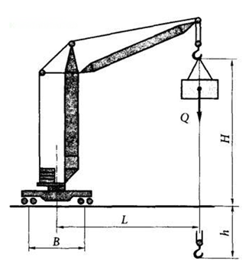
Рис. 5. Основные параметры грузоподъемных кранов: Q — грузоподъемность; L — вылет стрелы; S — пролет; Н — высота подъема; h - глубина опускания; В — база
Основной технический и технологический параметр любого грузоподъемного крана – грузовая характеристика. Это функциональная зависимость массы поднимаемого груза от вылета стрелы. Заменим картинку геометрической схемой
Грузоподъемность кранов стрелового типа зависит от вылета обратно пропорционально. Максимальную грузоподъемность кран имеет на наименьшем вылете, а при увеличении вылета его грузоподъемность

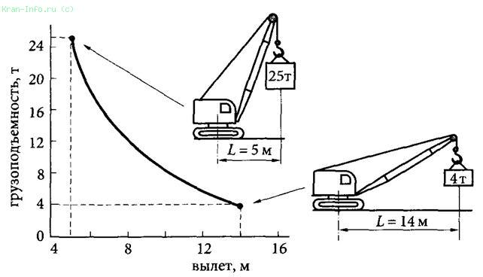
Рис. 6. Грузовая характеристика гусеничного крана ДЭК-251 уменьшается. Стропальщику важно понимать эту зависимость, чтобы не допустить перегрузки крана.
Зависимость грузоподъемности крана от вылета показывает его грузовая характеристика. Рассмотрим грузовую характеристику гусеничного крана ДЭК-251 (рис. 6), который имеет максимальную грузоподъемность 25 т на вылете 5 м. При увеличении вылета грузоподъемность крана уменьшается, поэтому при наибольшем для данного стрелового оборудования вылете — 14 м — кран может поднять всего лишь 4 т.
На кран действуют следующие силы:
- масса груза Q (рис. 7);
- ветровая нагрузка;
- сила инерции Р_{ин} , которая возникает при изменении скорости подъема и опускания груза.
Уклон рабочей площадки также снижает устойчивость крана. Опрокидывающие силы создают опрокидывающий момент относительно ребра опрокидывания (РО). Опрокидывающий момент, создаваемый грузом, равен произведению массы груза Q на плечо выноса груза b (рис.7):
М_{опр} = Qb.
Очевидно, что при увеличении вылета увеличивается плечо b, следовательно, возрастает опрокидывающий момент.

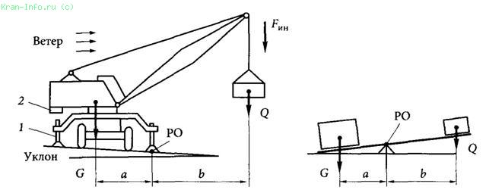
Рис. 7. Устойчивость крана: 1 — выносная опора; 2 — противовес; G — масса крана; F_{ин} — сила инерции; Q — масса груза; a, b — плечи действия сил; РО — ребро опрокидывания
Стреловой кран является свободностоящей машиной, которая удерживается от опрокидывания собственной массой G(см. рис. 7). Масса крана создает удерживающий момент, равный произведению массы крана G на плечо а:
М_{уд} = G·a М_{опр} = Q·b
Величина b называется вылет стрелы и обозначается ℓ_{c} – это горизонтальная проекцияот места подвески груза до ближайшей опоры ( выносная опора, колесо).
В учебной работе, для упрощения, ℓ_{c} принимается как горизонтальная проекция всей стрелы (рис. 9)
Вес поднимаемого груза определяется в зависимости от вылета стрелы из равенства
М_{опр} ≤ М_{уд}
При условии, что М_{уд}= const и принимается как Q_{мах}· ℓ_{c} _{мин} или Q_{мин}· ℓ_{c} _{мах.}
Q= М_{уд} / ℓ_{c}
Тогда Грузовая характеристика –зависимость Q= f (ℓ_{c}) обратно пропорциональная ( рис. 8)
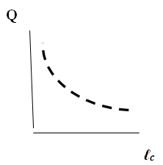
Рис. 8. Грузовая характеристика
Устойчивость крана повышается за счет увеличения массы крана противовесом 2 (рис. 7), который монтируется в задней части поворотной платформы.
Вторым способом повышения устойчивости стрелового крана является установка выносных опор 1(рис. 7). Кран расставляет выносные опоры, как человек для повышения устойчивости шире расставляет ноги, при этом увеличивается плечо я, соответственно уменьшается плечо b.
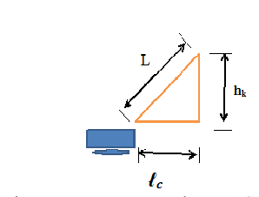
Рисунок 9. Геометрическая схема параметров крана: L – длина стрелы; h_{k} -высота подъема крюка; ℓ_{c} –вылет стрелы (горизонтальная проекция стрелы)
Как видно из фигуры 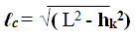 (рис.10) кривая - степенная функция.
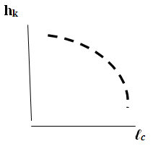
Рисунок 10. Крюковая (высотная ) характеристика крана

